安装httpd服务



关闭selinux和防火墙

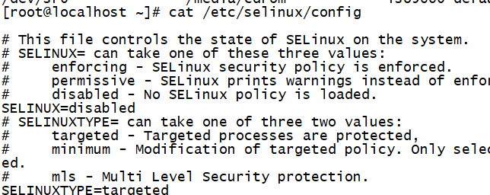



添加网卡

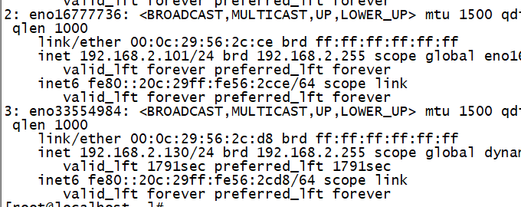

创建主页目录及主页文件

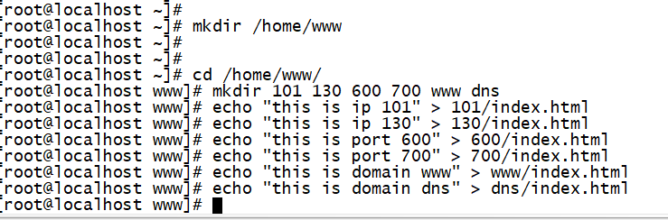

**基于IP**

编辑主配置文档

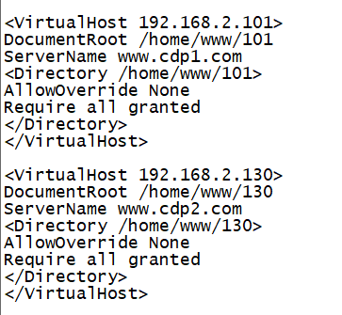

验证基于ip的服务

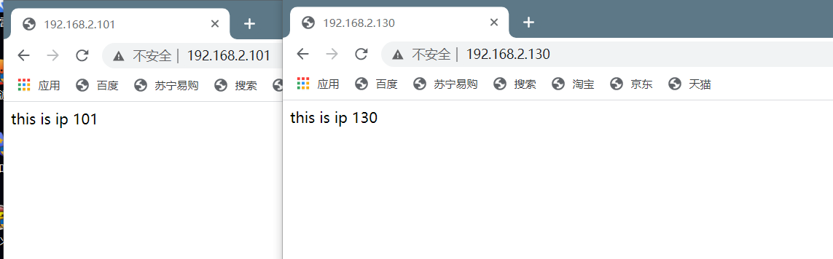

**基于端口**

配置主配置文档

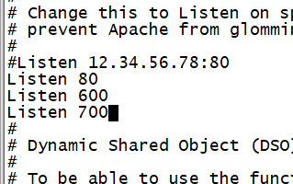

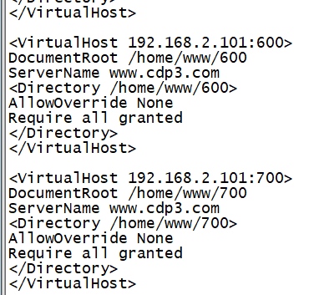

验证基于端口的httpd服务

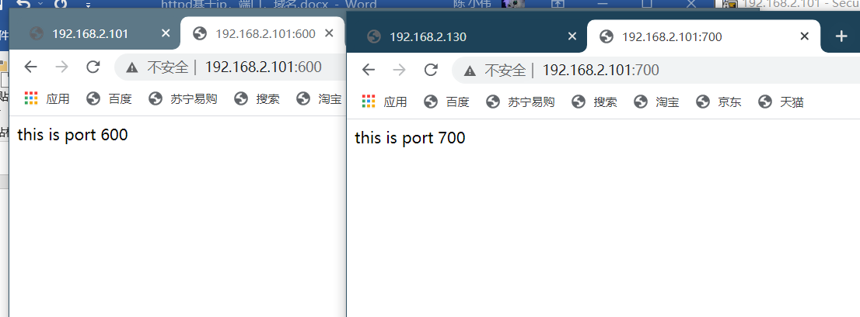

**基于域名**

**修改主配置文档**

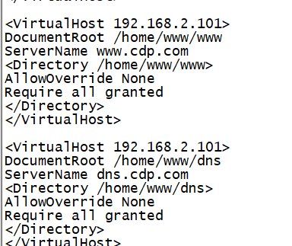

**验证基于域名的服务**

